III Всероссийский дистанционный конкурс
среди классных руководителей на лучшие методические разработки воспитательных мероприятий

Гражданское воспитание
______________________________________________________________
Тематическое направление
Сценарий родительского собрания в форме квест игры
«Моя семья»
Тема методической разработки

Автор: Чудинова София Павловна,
Должность: учитель истории и обществознания,
МБОУ «ВООК» СП Нижнегалинская школа

2022 год
Содержание
1. | Пояснительная записка | 3
2. | Практическая часть.
 | Сценарий родительского собрания «Моя семья» | 7
3. | Список литературы | 12
4. | Приложение

Пояснительная записка
Ни для кого не секрет, что основное воспитание ребёнок получает в семье. Характер ребёнка формируется к 5-7 годам. В подростковом возрасте мы можем только корректировать поведение ребёнка. Для этого нужно выбрать тактику работы с родителями и детьми. Родители в новой образовательной парадигме являются субъектами образовательного и воспитательного процесса. Но очень часто не хотят принимать активное участие в школьной жизни ребёнка и редко приходят на родительские собрания. Поэтому А. В. Петровский предлагает оптимальный вид тактики семейного воспитания – сотрудничество: «Именно в ситуации сотрудничества преодолевается индивидуализм ребенка, формируются черты коллективиста. А это уже предполагает, что семья обретает особое качество, становится группой особого типа, превращается в коллектив».
Когда родительское собрание проводится в традиционной форме, то один говорит, остальные слушают, что несёт в себе малую продуктивность. Поэтому для повышения интереса родителей и детей к родительскому собранию, и более продуктивному результату. Предлагаю не традиционную форму работы на родительском собрании. Квест – это одна из форм инновационных технологий работы с детьми и родителями (в переводе с англ. Quest — «поиск, поиск приключений», командная игра). «Квест – увлекательнейшая форма работы, в которую участники погружаются с головой надолго. Именно поэтому она требует невероятно развитых творческих способностей у её создателей. В ходе квеста выполняются разнообразные задания, решение одного при этом служит ключом для перехода к следующему».
При переходе ребёнка из начальной школы в 5 класс происходит адаптация не только у школьника, но и у его родителей. Классному руководителю нужно познакомиться с каждым ребёнком и его семьёй. Чтобы было проще познакомиться с детьми и их родителями. Чтобы активизировать родителей, дать им понять, что школе не всё равно, в какой домашней среде воспитывается обучающийся, вызвать интерес к школьным мероприятиям не только у мам, но и у отцов, был разработан сценарий родительского собрания в форме квест-игры «Моя семья».
Цель: привлечение родителей к совместной с ребенком деятельности в ходе неформального общения посредством игровой технологии «Квест».

Задачи:
- Вовлечь в совместную деятельность родителей и обучающихся и получить положительные эмоции во время проведённого досуга от общения в семье.
- Посмотреть и проанализировать поведение участников родительского собрания в сотрудничестве семьи при выполнении заданий в режиме демонстрируемой педагогической технологии «Квест».
- Систематизировать знания о семейных традициях и увлечениях участников родительского собрания.
Критерии оценки эффективности использования материалов
- родители, принявшие участие в родительском собрании, получат возможность осознать и оценить результативность родительских собраний, проводимых в инновационной форме; будут активнее сотрудничать с педагогом (вовлечение не менее 80-90% родителей к участию в совместной с детьми деятельности), будут лучше понимать своих детей.
- педагог сможет проанализировать обстановку в семьях и учитывать особенности семей при работе с детьми; из полученных в ходе игры материалов создать стенд (стенгазету).
- положительные отзывы родителей, повышение уровня удовлетворенности проводимыми родительскими собраниями;
- объективное желание других педагогов воспользоваться представленным опытом работы.
Требования к организации родительского собрания:
- Аудитория, обеспечивающая возможность организации групповой работы.
- Классная доска или маркерная, мел или маркер.
- Раздаточный материал для выполнения заданий (конверты, листы бумаги формата А4, ручки, маркеры, фломастеры, листовки с информацией, фишки, игральную кость, деревянные бруски для задания «Падающая башня»).
- Необходимое время: 60 - 90 минут.
- Минимальное и максимальное количество участников: от 2 до 30 человек (1 семья или 10 семей).
- Требования к уровню подготовленности участников: наличие жизненного опыта.
- Ключевые слова: квест, сотрудничество в семейных отношениях, родительское собрание, инновационные формы организации родительского собрания, подготовка, структура, рефлексия.
- Краткая аннотация: на родительском собрании участники вовлекаются в инновационную форму проведения родительских собраний – квест. Получают опыт положительного общения со своими детьми через совместное выполнение заданий игры. Все задания игры вложены в конверты. Конверты выкладываются извилистой дорожкой, по которой придётся передвигаться семьям, выполняя задания. У семьи должна быть фишка (любая игрушка), которую они будут переставлять к нужному конверту. После того, как бросят игральную кость. Сколько круглешков выпало на кости. На столько конвертов и передвигается фишка семьи. Квест начинается со слова «Старт». Некоторые задания квеста расположены на партах. Каждая семья подходит к пронумерованному столу с номером задания, которое ей выпало и выполняет его. Другие задания можно решать прямо на дорожке. Ответ вписывать в код клада. В конце квеста семью, которая первая правильно записала код клада и дошла до финиша ожидает сладкий клад.
Перспективы совершенствования
Данный квест можно интерпретировать и модернизировать, адаптировать для разных категорий учащихся и родителей. Квест можно сделать кольцевым и добавить в него задания. Родительское собрание может быть вынесено за рамки кабинета, увеличена площадь для проведения игры (вся школа).
Сценарий родительского собрания может быть использован в работе социального педагога, который ведёт работу с семьями СОП, при условии, что семьи группы «норма» тоже должны участвовать.

Ход родительского собрания
Здравствуйте, уважаемые родители и ребята! Приглашаю вас к сотрудничеству на нашем родительском собрании!
В семейном кругу мы с вами растем
Основа основ – родительский дом.
В семейном кругу все корни твои,
И в жизнь ты входишь из семьи.
В семейном кругу мы жизнь создаем,
Основа основ – родительский дом.
(Дарья Тараданова)
Как вы думаете о чём сегодня пойдёт речь? Правильно о семье. Я приглашаю вас сегодня поучаствовать в увлекательной квест-игре «Моя семья». При входе каждая семья получила номер. Именно в таком порядке вы бросите игральный кубик в первый раз, а затем отправитесь по тропе квеста выполнять задания. Чтобы разгадать код клада и найти его. После выполнения первого задания, вы будете бросать кубик и по его делениям переходить к следующему заданию. Для выполнения некоторых заданий я пригласила к нам в гости мастеров (учителя предметники или старшеклассники). Желаю вам удачи!
Задания для прохождения квеста

Задание 1. «Тише едешь, дальше будешь»
Проведите со всеми семьями игру «Снежный ком». Первый в круге (ведущий) называет своё имя, второй – имя первого и своё, третий – имя 1-го, 2-го и своё, четвёртый – имя 1-го, 2-го, 3-го и потом своё и т. д.
Задание 2. «Крестики – нолики»
Пройдите к учебной доске, там вас ожидает мастер. Вам предстоит сразиться с ним в игру «Крестики – нолики». Для того что бы поставить желаемый знак нужно ответить на вопрос мастера. Если ответа нет, тогда пропускаете ход, и отвечаете на следующий вопрос. Вы победили, то можете узнать одну из цифр кода клада.
1. Сговоривший себе невесту (жених)
2. Муж дочери или сестры (зять)
3. Мать деда или бабушки (прабабушка)
4. Отец мужа (свекор)
5. Отец жены (тесть)
6. Родная сестра мужа (золовка)
7. Жены двух братьев (свояченицы)
8. Мужья двух сестер (свояки)
9. Матери жены и мужа (сватьи)
Задание 3. Четвёртая цифра кода клада
Пройдите к столу № 4, и выполните вычисление каждый, которое прописано в задании, в итоге у вас должен получиться один ответ, если получились разные ответы, то вы можете одного члена семьи оставить за подсказку, или продолжить путь с многообразием ваших ответов.
Задумайте число от 1 до 10.
Умножьте его на 9.
У получившегося числа найдите сумму цифр.
Из этой суммы вычтите 4.
У вас должно получиться число которое стоит на четвёртом месте в коде клада. Ответ: 5.
Задание 4. Полезная информация
Пройдите к столу № 1. Просмотрите полезную информацию и возьмите ту листовку, которая вам понравилась и информация на которой для вас полезна.
Задание 5. «Родовое дерево»
Подойдите к столу № 3 и заполните родовое дерево своей семьи.
Задание 6. «Падающая башня»
Пройдите к столу № 5, там вас ожидает мастер, с которым вы должны сыграть в падающую башню. Если башня упадёт на ходе из членов семьи, тогда нужно будет кем-то пожертвовать. Если башня упадёт на ходе мастера, вы можете двигаться дальше без потерь, и узнать любую цифру кода клада.
Задание 7. Вы топчитесь на месте. Вернитесь на три хода назад.
Задание 8. Первая цифра кода клада
Первая цифра кода клада скрыта в слове «семья», если нужна подсказка обратитесь к мастеру. Он подскажет, забрав одного члена семьи. Обязательно запишите цифру, что бы не забыть. Ответ: 7.
Задание 9. Семейные традиции
Подойдите к столу № 2, опишите традиции вашей семьи.
Задание 10. Вам повезло! Перейдите на три хода вперёд.
Задание 11. Третья цифра кода клада
В комнате зажгли 3 свечи. Одна из них сразу погасла. Сколько свечей осталось? Ответ: 1, (одна, две сгорели).
Задание 12. Увлечения
Подойдите к столу № 7, напишите общие увлечения в вашей семье.
Задание 13. Тайный код клада
1. У Глеба 5 братьев, у них по одной сестре. Сколько всего детей? Ответ:7
2. На столе лежало 3 яблока. Одно разрезали пополам. Сколько яблок на столе? Ответ: 3.
3. Сколько яиц можно съесть натощак? Ответ: 1 (одно, остальные уже не натощак).
4. На столе стояло 5 стаканов молока. Наташа выпила 1 стакан и поставила его на стол. Сколько стаканов на столе? Ответ: 5
Задание 14. Пословицы
Подойдите к столу № 6. Ваша задача собрать из двух частей пословицы. Если вы справитесь с заданием, то можете спросить любую цифру кода клада.
- При солнце тепло, а при матери добро.
- Нет лучшего дружка, чем родная матушка.
- Дом вести - не бородой трясти.
- Не нужен клад, когда в семье лад.
- Семья в куче, не страшны и тучи.
- Сын мой, а ум свой.
- Жизнь прекрасна, когда дома мир.
- Какие корешки, такие и ветки.
- Когда семья вместе, то и душа на месте.
- Каковы родители, таковы и детки.
Задание 15. Вторая цифра кода клада
Летела стая гусей. Двое впереди, один позади, двое сзади, один впереди. Сколько было гусей? Ответ: 3.
Задание 16. Клад!!!
- Если у вас нет кода клада или не хватает цифры, вернитесь на три хода назад.
- Если вы собрали весь код клада, предъявите его классному руководителю (7, 3, 1, 5). Если он верен, то поздравляем клад ваш! Если нет, то можно ещё подумать или вернуться на три хода назад. И попробовать отгадать код ещё раз.
Задание 17. Рефлексия
Прошу каждую семью составить свой портрет из смайликов.

1.Мне все понравилось, я отлично провёл время, мне было приятно выполнять задания со своей семьёй. | 2. Мне почти все понравилось, информация в заданиях заставила задуматься, но было приятно провести время со своей семьёй. | 3. Мне ничего не понравилось, зря потерял время
Очень рада, что все дошли до финиша! А тем временем победители вскипятили чай, и хотят всех угостить своим кладом. Приглашаю на чаепитие и душевный разговор с мастерами.

Список литературы

- Арнаутова Е.П. Планируем работу с семьёй // Управление ДОУ. - 2002. -№4. –С.10 – 18.
- Детская психокоррекция в играх / М.В. Завгородняя, Н.Н. Гладкова. – Ростов н/Дону: Феникс, 2017
- Никифорова Н. Н., Макаренко Т. А. Применение квест-проектов в воспитательной работе в школе // Научно-методический электронный журнал «Концепт». – 2015. – Т. 19. – С. 146–150. – URL: http://e-koncept.ru/2015/95202.htm.
- Петровский А. В. Сотрудничество – тактика семейного воспитания // веб-сайт «SYL.ru». – 2014. - URL: https://www.syl.ru/article/167483/ new_semeynyie-otnosheniya-osobennosti-semeynyih-otnosheniy
- Сандракова Н. С. Образовательный веб-квест как средство формирования компетенций обучающихся и учителя // Научно-методический электронный журнал «Концепт». – 2013. – Т. 3. – С. 1396–1400. – URL: http://e-koncept.ru/2013/53282.htm

Приложение 1.
Карточки с заданиями
Задание 1. «Тише едешь, дальше будешь»
Проведите со всеми семьями игру «Снежный ком». Первый в круге (ведущий) называет своё имя, второй – имя первого и своё, третий – имя 1-го, 2-го и своё, четвёртый – имя 1-го, 2-го, 3-го и потом своё и т. д.
Задание 2. «Крестики – нолики»
Пройдите к учебной доске, там вас ожидает мастер. Вам предстоит сразиться с ним в игру «Крестики – нолики». Для того что бы поставить желаемый знак нужно ответить на вопрос мастера. Если ответа нет, тогда пропускаете ход, и отвечаете на следующий вопрос. Вы победили, то можете узнать одну из цифр кода клада.
Задание 3. Четвёртая цифра кода клада
Пройдите к столу № 4, и выполните вычисление каждый, которое прописано в задании, в итоге у вас должен получиться один ответ, если получились разные ответы, то вы можете одного члена семьи оставить за подсказку, или продолжить путь с многообразием ваших ответов.
Задумайте число от 1 до 10.
Умножьте его на 9.
У получившегося числа найдите сумму цифр.
Из этой суммы вычтите 4.
У вас должно получиться число которое стоит на четвёртом месте в коде клада.
Задание 4. Полезная информация
Пройдите к столу № 1. Просмотрите полезную информацию и возьмите ту листовку, которая вам понравилась и информация на которой для вас полезна.
Задание 5. «Родовое дерево»
Подойдите к столу № 3 и заполните родовое дерево своей семьи.
Задание 6. «Падающая башня»
Пройдите к столу № 5, там вас ожидает мастер, с которым вы должны сыграть в падающую башню. Достаём из башни брусок и кладём его сверху. Делать это можно только одной рукой. Если башня упадёт на ходе членов семьи, тогда нужно будет кем-то пожертвовать. Если башня упадёт на ходе мастера, вы можете двигаться дальше без потерь, и узнать любую цифру кода клада.
Задание 8. Первая цифра кода клада
Первая цифра кода клада скрыта в слове «семья», если нужна подсказка обратитесь к мастеру. Он подскажет, забрав одного члена семьи. Обязательно запишите цифру, что бы не забыть.
Задание 9. Семейные традиции
Подойдите к столу № 2, опишите традиции вашей семьи.
Задание 11. Третья цифра кода клада
В комнате зажгли 3 свечи. Одна из них сразу погасла. Сколько свечей осталось?
Задание 12. Увлечения
Подойдите к столу № 7, напишите общие увлечения в вашей семье.
Задание 13. Тайный код клада
1. У Глеба 5 братьев, у них по одной сестре. Сколько всего детей?
2. На столе лежало 3 яблока. Одно разрезали пополам. Сколько яблок на столе?
3. Сколько яиц можно съесть натощак?
4. На столе стояло 5 стаканов молока. Наташа выпила 1 стакан и поставила его на стол. Сколько стаканов на столе?
Задание 14. Пословицы
Подойдите к столу № 6. Ваша задача собрать из двух частей пословицы. Если вы справитесь с заданием, то можете спросить любую цифру кода клада.
Задание 15. Вторая цифра кода клада
Летела стая гусей. Двое впереди, один позади, двое сзади, один впереди. Сколько было гусей?
Задание 16. Клад!!!
Если у вас нет кода клада или не хватает цифры, вернитесь на три хода назад.
Если вы собрали весь код клада, предъявите его Елене Николаевне Нельзиной. Если он верен, то поздравляем клад ваш! Если нет, то можно ещё подумать или вернуться на три хода назад. И попробовать отгадать код ещё раз.

Код клада
Таблички для игроков
1 | 2 | 3 | 4
1 | 2 | 3 | 4
1 | 2 | 3 | 4

Задание 17.

При солнце тепло, | а при матери добро.
Нет лучшего дружка, | чем родная матушка.
Дом вести - | не бородой трясти.
Не нужен клад, | когда в семье лад.
Семья в куче, | не страшны и тучи.
Сын мой, | а ум свой.
Жизнь прекрасна, | когда дома мир.
Какие корешки, | такие и ветки.
Когда семья вместе, | то и душа на месте.
Каковы родители, | таковы и детки.

Поле начало.
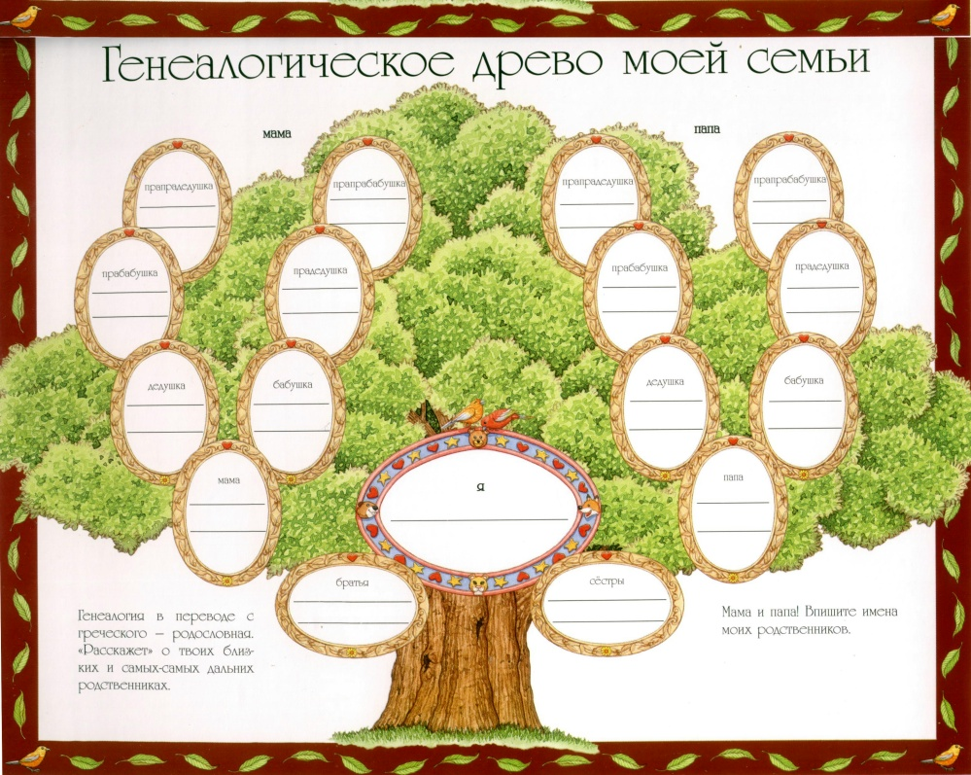
Рамка для проведения рефлексии: создание семейного портрета из смайликов.
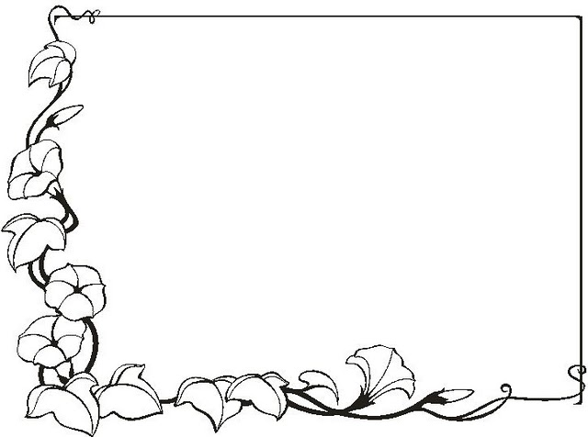

А.В. Петровский / Сотрудничество-тактика семейного воспитания // https://www.syl.ru/article/167483/new_semeynyie-otnosheniya-osobennosti-semeynyih-otnosheniy
Детская психокоррекция в играх / М.В. Завгородняя, Н.Н. Гладкова. – Ростов н/Дону: Феникс, 2017 – 158 с.

